4 单摆
分值：60分
[1~5题，每题4分]
考点一 单摆及单摆的回复力
1.(2024·宜春市高二期末)单摆是秋千、摆钟等实际摆的理想化模型，下列有关单摆的说法中正确的是( )
A.单摆在任何情况下的运动都是简谐运动
B.一根橡皮筋一端系在悬点，另一端连接一个小球，可以构成一个单摆
C.当单摆的摆球运动到最低点时，回复力为零，但是所受合力不为零
D.单摆移到太空实验舱中可以用来研究简谐运动的规律
2.(多选)一单摆做小角度摆动，其振动图像如图所示，以下说法正确的是( )
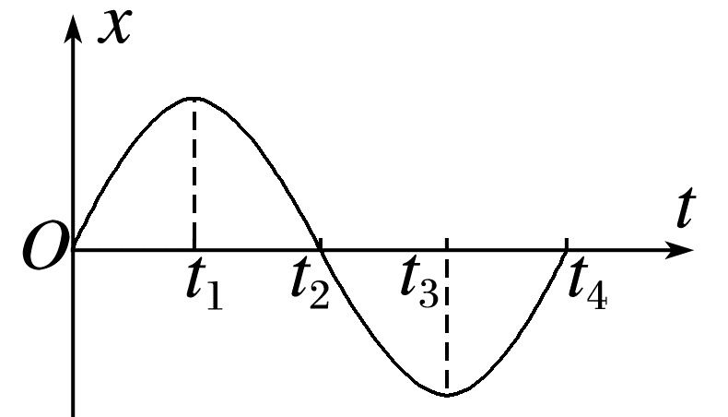
A.t₁时刻摆球速度为零，摆球的合外力为零
B.t₂时刻摆球速度最大，悬线对它的拉力最小
C.t₃时刻摆球速度为零，摆球的回复力最大
D.t₄时刻摆球速度最大，悬线对它的拉力最大
考点二 单摆的周期
3.(2025·日照市高二期中)周期是2 s的单摆叫秒摆。地面上某秒摆的摆长为l，振幅为A，被火星探测器携带至火星表面，已知火星表面的重力加速度为0.4g(g为地球表面的重力加速度)。如果在火星表面，仍然保持该秒摆的周期是2 s，则可以( )
A.仅将摆长调整为2.5l
B.仅将摆长调整为0.4l
C.仅将振幅调整为2.5A
D.仅将振幅调整为0.4A
4.如图所示，两段光滑圆弧轨道半径分别为R₁和R₂，圆心分别为O₁和O₂，所对应的圆心角均小于5°，在最低点O平滑连接。M点和N点分别位于O点左右两侧，弧长MO小于NO。现分别将位于M点和N点的两个小球A和B(均可视为质点)同时由静止释放。关于两小球第一次相遇点的位置，下列判断正确的是( )
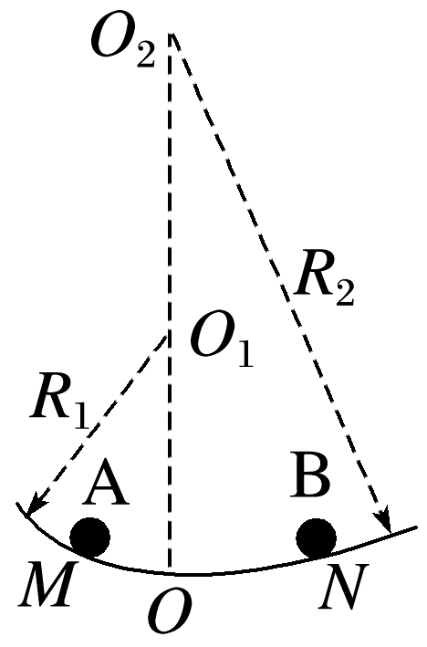
A.恰好在O点 B.一定在O点的左侧
C.一定在O点的右侧 D.条件不足，无法确定
5.(2025·湖南省名校高二期中)图甲所示为辽宁抚顺地标性建筑——“生命之环”，一位学生欲运用所学物理知识估测其高度。测量的原理示意图如图乙所示，他找来一个光滑小球，将其由“环”内壁上的P点(靠近最低点)由静止释放，则小球沿环内壁往返运动。某时刻小球到达P点时利用手机的秒表计时功能开始计时，此后小球第n次回到P点时停止计时，所测得时间为t。已知当地的重力加速度为g，由此可知生命之环的高度约为( )
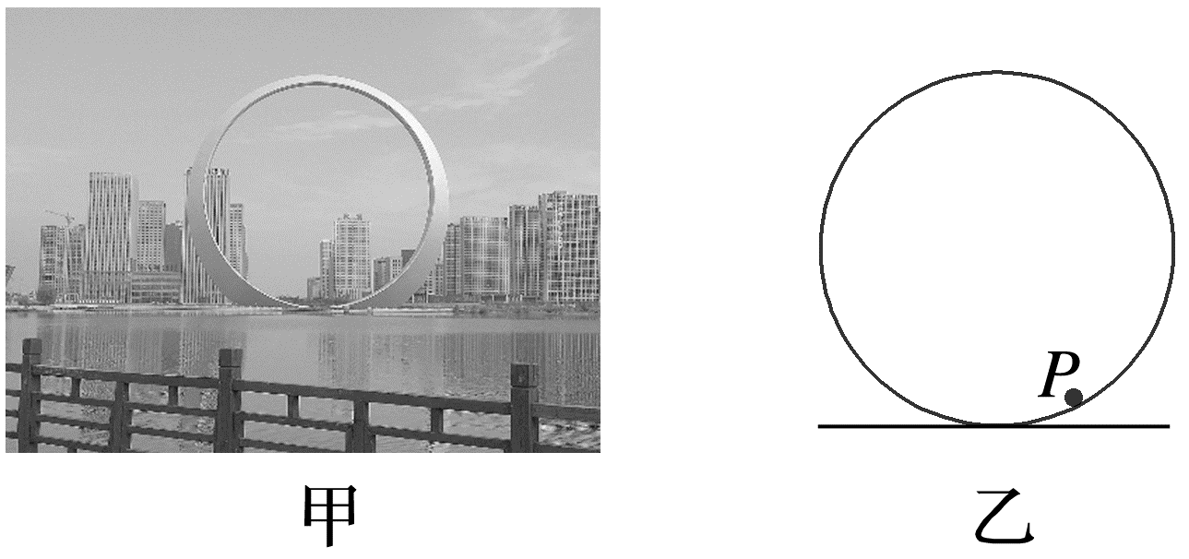
A.$\frac{gt^{2}}{2π^{2}n^{2}}$ B.$\frac{gt^{2}}{4π^{2}n^{2}}$
C.$\frac{gt^{2}}{16n^{2}}$ D.$\frac{gt^{2}}{32n^{2}}$
6.(7分)(2024·丹东市六校期中)一个在地球上做简谐运动的单摆，其振动图像如图甲所示，若将此单摆移至某一行星上，其简谐运动图像如图乙所示。若已知该行星的质量为地球质量的4倍，地球表面重力加速度g₁取10 m/s²，取π²取10。求：
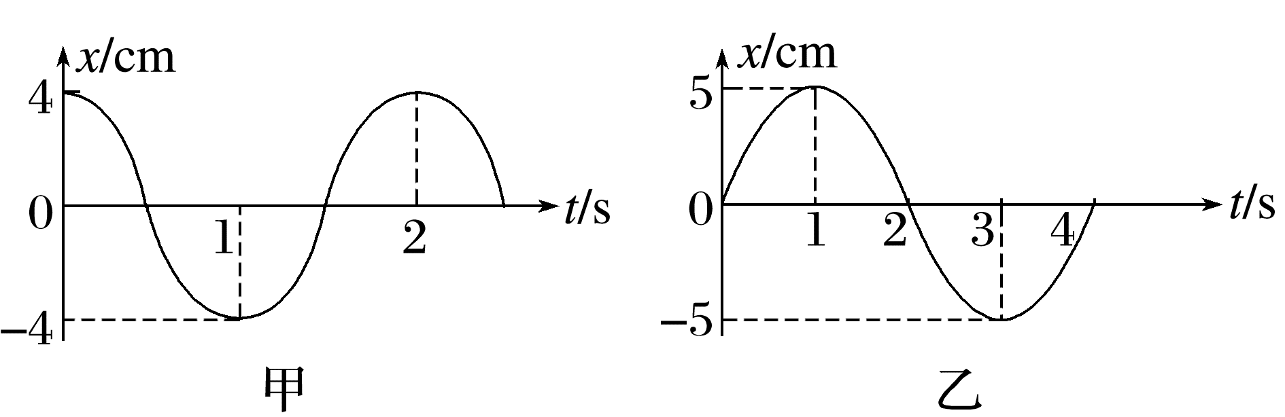
(1)(3分)此单摆的摆长；
(2)(4分)行星表面重力加速度g₂。

[7~9题，每题5分]
7.(多选)(2024·广州市高二期中)摆钟是一种较有年代的计时钟表。其基本原理是利用了单摆的周期性，结合巧妙的擒纵器设计，实现计时的功能。如图为其内部的结构简图，设原先摆钟走时准确，则( )
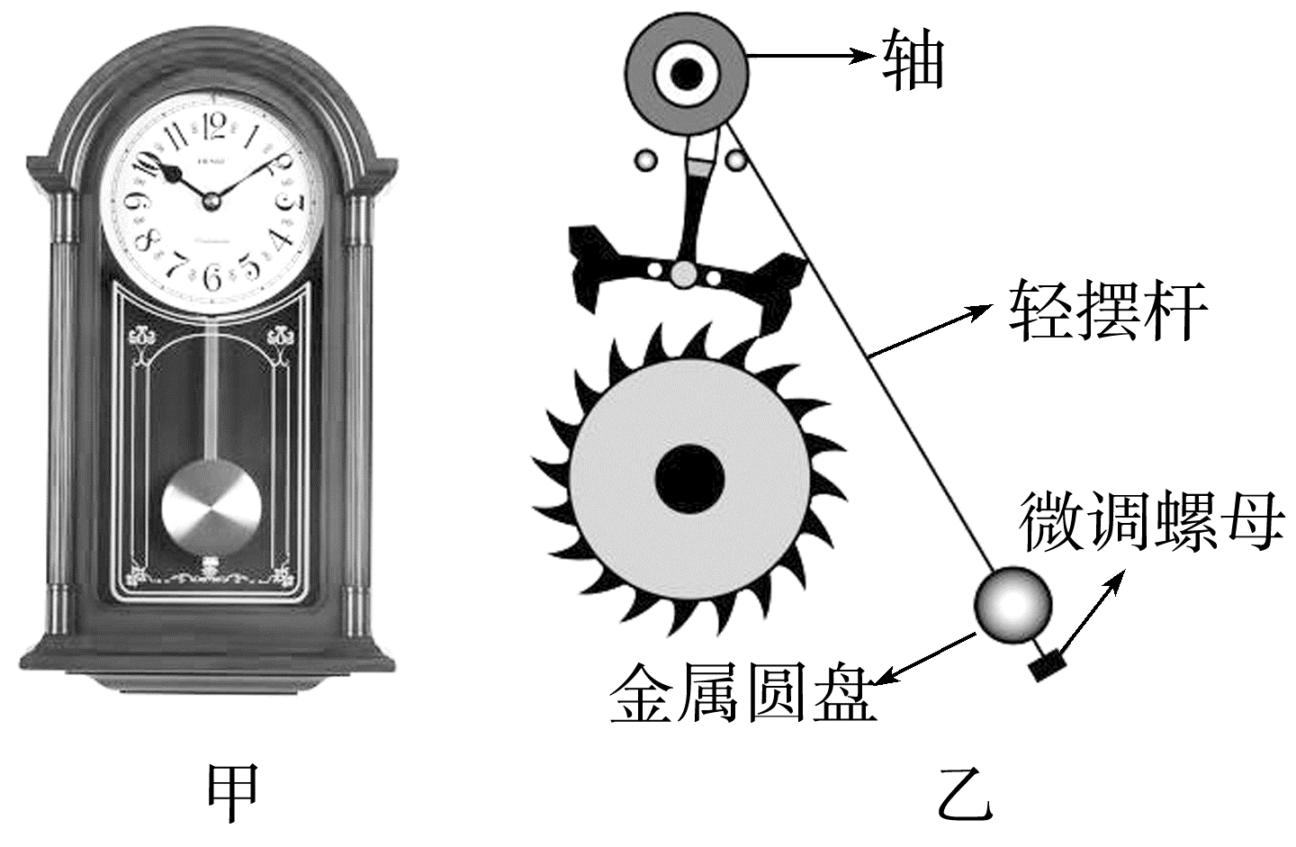
A.摆动过程中，金属圆盘所受合力为其回复力
B.摆钟在加速上升的电梯中，摆动会变慢
C.该摆钟从北京带到广州，为使走时准确，需旋转微调螺母使金属圆盘沿摆杆向上移动
D.该摆钟在冬季走时准确，到夏季为了准时，考虑热胀冷缩需旋转微调螺母使金属圆盘沿摆杆向上移动
8.(多选)(2024·长沙市高二期末)甲、乙两个单摆的振动图像如图所示，根据振动图像可以判定( )
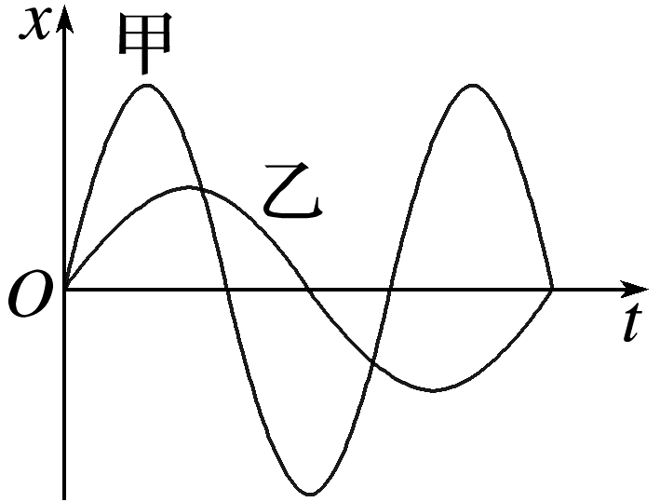
A.若甲、乙两单摆在同一地点摆动，甲、乙两单摆摆长之比是9∶4
B.甲、乙两单摆振动的频率之比是3∶2
C.甲、乙两单摆振动的周期之比是2∶3
D.若甲、乙两单摆在不同地点摆动，但摆长相同，则甲、乙两单摆所在地点的重力加速度之比为4∶9
9.如图，将一个摆长为l的单摆放在一个光滑的、倾角为α的斜面上，其摆角为θ(θ<5°)，摆球质量为m，重力加速度为g，下列说法正确的是( )
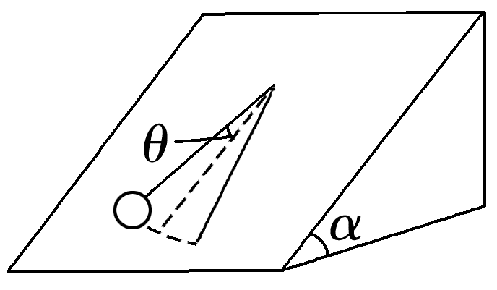
A.摆球做简谐运动的回复力F＝mgsin θsin α
B.摆球做简谐运动的回复力为mgsin θ
C.摆球做简谐运动的周期为2π$\sqrt{\frac{l}{gsinθ}}$
D.摆球在运动过程中，经过平衡位置时，线的拉力为F_{T}＝mgsin α
10.(12分)(2025·苏州市高二期中)正在修建的楼房顶上固定一根不可伸长的细线垂到图示窗沿下，某同学想应用单摆原理测量窗的上沿到房顶的高度，他先将线的下端系上一个小球，当小球静止时，细线恰好与窗子上沿接触且保持竖直，球在最低点B时，球心到窗上沿的距离为l＝1 m。他打开窗户，让小球在垂直于墙的竖直平面内做小角度摆动，如图所示，从小球第1次通过图中的B点开始计时到第17次通过B点共用时40 s。当地重力加速度g取10 m/s²，π²取10，根据以上数据，求：
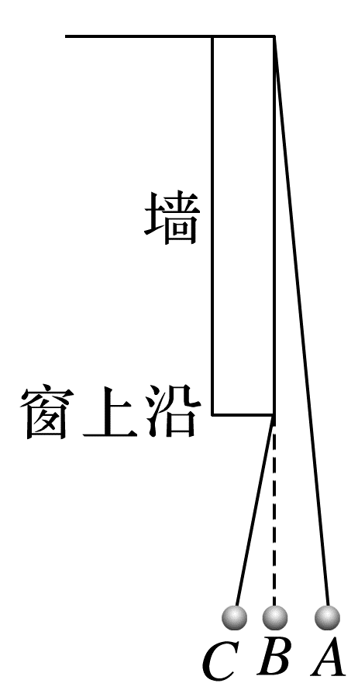
(1)(5分)该单摆的周期；
(2)(7分)房顶到窗上沿的高度h。

[6分]
11.(多选)如图所示，在一个水平放置的槽中，小球自A点以沿AD方向的初速度v开始运动，已知圆弧AB＝0.9 m，AB圆弧的半径R＝10 m，AD＝10 m，A、B、C、D在同一水平面内，不计摩擦，重力加速度g取10 m/s²，欲使小球恰好能通过C点，则其初速度的大小可能是( )
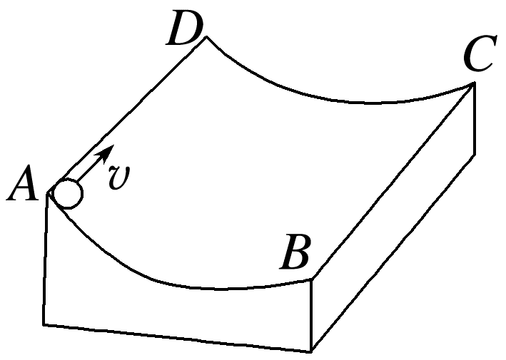
A.$\frac{10}{π}$ m/s B.$\frac{10}{2π}$ m/s
C.$\frac{10}{3π}$ m/s D.$\frac{10}{4π}$ m/s

答案精析
1.C 2.CD 3.B
4.C [两段光滑圆弧轨道所对应的圆心角均小于5°，两个小球的运动均可以等效为单摆的简谐运动。由于R₁<R₂，根据单摆周期公式，小球A的周期小于B的周期，现分别将位于M点和N点的两个小球A和B(均可视为质点)同时由静止释放，两小球第一次相遇点的位置，一定在O点的右侧，选项C正确。]
5.A [根据单摆的周期公式可得T＝2π$\sqrt{\frac{R}{g}}$，T＝$\frac{t}{n}$，所以R＝$\frac{gt^{2}}{4π^{2}n^{2}}$，则生命之环的高度约为h＝2R＝$\frac{gt^{2}}{2π^{2}n^{2}}$，故选A。]
6.(1)1 m (2)2.5 m/s²
解析 (1)由题图甲可知此单摆在地球上的周期为T₁＝2 s
根据单摆的周期公式，
有T₁＝2π$\sqrt{\frac{l}{g_{1}}}$
代入数据解得l＝1 m
(2)由题图乙可知，该单摆在行星上的周期为T₂＝4 s
根据单摆的周期公式，
有T₂＝2π$\sqrt{\frac{l}{g_{2}}}$
代入数据解得g₂＝2.5 m/s²。
7.CD [摆钟中单摆的运动可近似地视为简谐运动。回复力是指向平衡位置的力，摆动过程中，金属圆盘所受重力沿轨迹切线方向的分力为其回复力，金属圆盘所受合力还有一部分提供向心力，故A错误；由单摆的周期公式T＝2π$\sqrt{\frac{l}{g}}$，单摆在加速上升的电梯中，等效重力加速度变大，单摆周期变小，摆动会变快，故B错误；该摆钟从北京带到广州，重力加速度减小，由单摆的周期公式T＝2π$\sqrt{\frac{l}{g}}$可知周期变大，摆钟变慢，为走时准确，需要摆钟的摆长变短，需旋转微调螺母使金属圆盘沿摆杆向上移动，故C正确；该摆钟在冬季走时准确，到夏季温度升高，由于热胀冷缩，摆长变长，为了准时，需要摆长变短，因此考虑热胀冷缩需旋转微调螺母使金属圆盘沿摆杆向上移动，故D正确。]
8.BC [根据题中图像可知1.5T_{甲}＝T_{乙}，f＝$\frac{1}{T}$，所以甲和乙的周期之比为2∶3，频率之比是3∶2，故B、C正确；根据单摆的周期公式T＝2π$\sqrt{\frac{l}{g}}$，可知同一地点重力加速度相同，则甲、乙的摆长之比和周期的平方成正比，即为4∶9，故A错误；若甲、乙两单摆在不同地点摆动，但摆长相同，则重力加速度和周期的平方成反比，即甲、乙两单摆所在地的重力加速度之比为9∶4，故D错误。]
9.A [重力的沿斜面向下的分力为mgsin α，该分力沿切线的分力为mgsin αsin θ，故A正确，B错误；等效重力加速度为gsin α，故周期为T＝2π$\sqrt{\frac{l}{gsinα}}$，故C错误；摆球在运动过程中，经过平衡位置时，线的拉力和重力沿斜面的分力的合力提供向心力，故F_{T}－mgsin α＝m$\frac{v^{2}}{l}$，故F_{T}>mgsin α，故D错误。]
10.(1)5 s (2)15 m
解析 (1)从小球第1次通过题图中的B点开始计时到第17次，则完成的周期个数为n＝$\frac{17-1}{2}$＝8，依题知这8个周期共用时40 s，则单摆周期为T＝$\frac{40}{8}$ s＝5 s
(2)球心到窗上沿的距离l＝1 m，由于该单摆在左右两侧摆动的摆长变化，故周期公式为T＝$\frac{1}{2}$(T₁＋T₂)＝$\frac{1}{2}$(2π$\sqrt{\frac{l}{g}}$＋2π$\sqrt{\frac{l＋h}{g}}$)，代入数据解得房顶到窗上沿的高度为h＝15 m。
11.AC [小球自A点以向AD方向的初速度v开始运动，把小球的运动进行分解，一个是沿AD方向的匀速运动，一个是在竖直面上摆角很小的单摆，可近似看作简谐运动，根据单摆周期公式有T＝2π$\sqrt{\frac{R}{g}}$＝2π s，小球自A点运动到C点，在竖直面上运动的时间为t＝(2n＋1)$\frac{T}{2}$＝(2n＋1)π s(n＝0，1，2，3…)，由于分运动的等时性，所以初速度为v＝$\frac{AD}{t}＝\frac{10}{π(2n＋1)}$ m/s(n＝0，1，2，3…)，当n＝0时，则v₁＝$\frac{10}{π}$ m/s；当n＝1时，则v₂＝$\frac{10}{3π}$ m/s，故选A、C。]

